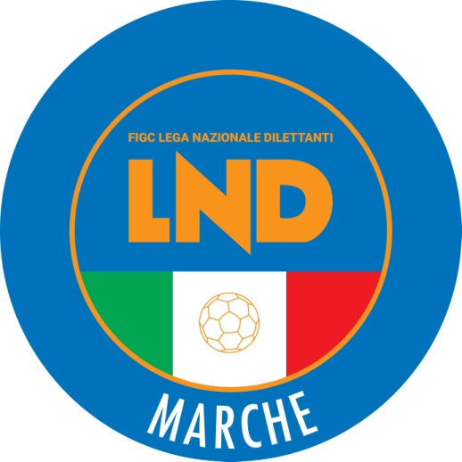 | Federazione Italiana Giuoco Calcio  Lega Nazionale Dilettanti  COMITATO REGIONALE MARCHE  Via Schiavoni, snc - 60131 ANCONA  CENTRALINO: 071 285601 - FAX: 071 28560403  sito internet: www.figcmarche.it  e-mail: crlnd.marche01@figc.it  pec: marche@pec.figcmarche.it
Stagione Sportiva 2023/2024

Comunicato Ufficiale N° 88 del 10/11/2023

SOMMARIO

SOMMARIO 1
COMUNICAZIONI DELLA F.I.G.C. 1
COMUNICAZIONI DELLA L.N.D. 1
COMUNICAZIONI DEL COMITATO REGIONALE 1
Modifiche al programma gare del 12/11/2023 2
NOTIZIE SU ATTIVITÀ AGONISTICA 2
ERRATA CORRIGE 2

COMUNICAZIONI DELLA F.I.G.C.

COMUNICAZIONI DELLA L.N.D.

COMUNICAZIONI DEL COMITATO REGIONALE

SVINCOLI EX ART. 117 BIS NOIF

Secondo quanto previsto dall’art. 117 Bis delle NOIF per la risoluzione del rapporto contrattuale di lòavoro sportivo o di apprendistato con calciatori/calciatrici non professionisti/e, “Giovani Dilettanti”, “giovani di Serie” e dei calciatori/calciatrici di calcio a 5
Vista la documentazione deposititata a mezzo PEC al Comitato Regionale Marche, si dichiarano svincolati i seguenti calciatori:

Matricola | Calciatore | Nascita | Matricola | Società
4086531 | NAPOLANO GIORDANO | 04.03.1988 | 937747 | A.C.D. S.S. MACERATESE 1922
4625562 | BIANCHI DAVIDE | 18.01.1993 | 947047 | A.S.D. SANGIUSTESE VP

AUTORIZZAZIONE EX ART. 34/3 N.O.I.F.

Vista la certificazione presentata in conformità all’art. 34/3 delle N.O.I.F. si concede l’autorizzazione, prevista al compimento del 14° anno di età per le calciatrici e al 15° anno di età per i calciatori, al seguente calciatore::
GRACIOTTI LORIS nato 05.09.2008 CASTELFIDARDO S.S.D. ARL

Modifiche al programma gare del 12/11/2023

CAMPIONATO UNDER 14 PROF. MASCHILI

Visti gli accordi societari intervenuti la PERUGIA CALCIO/MONTEROSI TUS dell’11.11.2023 è posticipata a venerdì 22.12.2023 ore 15,30

NOTIZIE SU ATTIVITÀ AGONISTICA
ECCELLENZA

GIUDICE SPORTIVO
Il Giudice Sportivo Avv. Agnese Lazzaretti, con l'assistenza del segretario Angelo Castellana, nella seduta del 10/11/2023, ha adottato le decisioni che di seguito integralmente si riportano:
GARE DEL 5/11/2023
PROVVEDIMENTI DISCIPLINARI
In base alle risultanze degli atti ufficiali sono state deliberate le seguenti sanzioni disciplinari.
CALCIATORI NON ESPULSI
AMMONIZIONE (I INFR)
SHIBA KLEJVIS | (SANGIUSTESE VP)

ERRATA CORRIGE

CAMPIONATO ECCELLENZA
A seguito segnalazione e conseguente verifica, l’ammonizione comminata nel CU n. 85 del 08.11.2023 al calciatore SHIBA HENRI, tesserato con la soc. Sangiustese VP, deve ritenersi revocata con effetto immediato; al contempo viene inserito fra i calciatori ammoniti, come risulta nel presente CU, SHIBA KLEJVIS, tesserato con la medesima suddetta Società.

Le ammende irrogate con il presente comunicato dovranno pervenire a questo Comitato entro e non oltre il 20/11/2023.

Pubblicato in Ancona ed affisso all’albo del Comitato Regionale Marche il 10/11/2023.

Il Segretario  (Angelo Castellana) | Il Presidente  (Ivo Panichi)

